- Frickenhäuser Seifenkistenrennen 2021
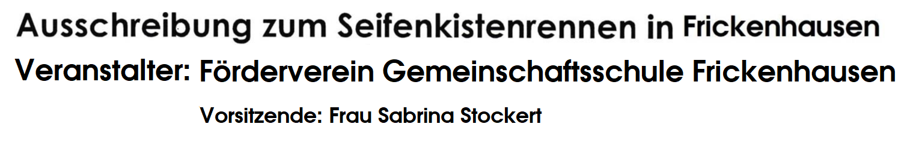

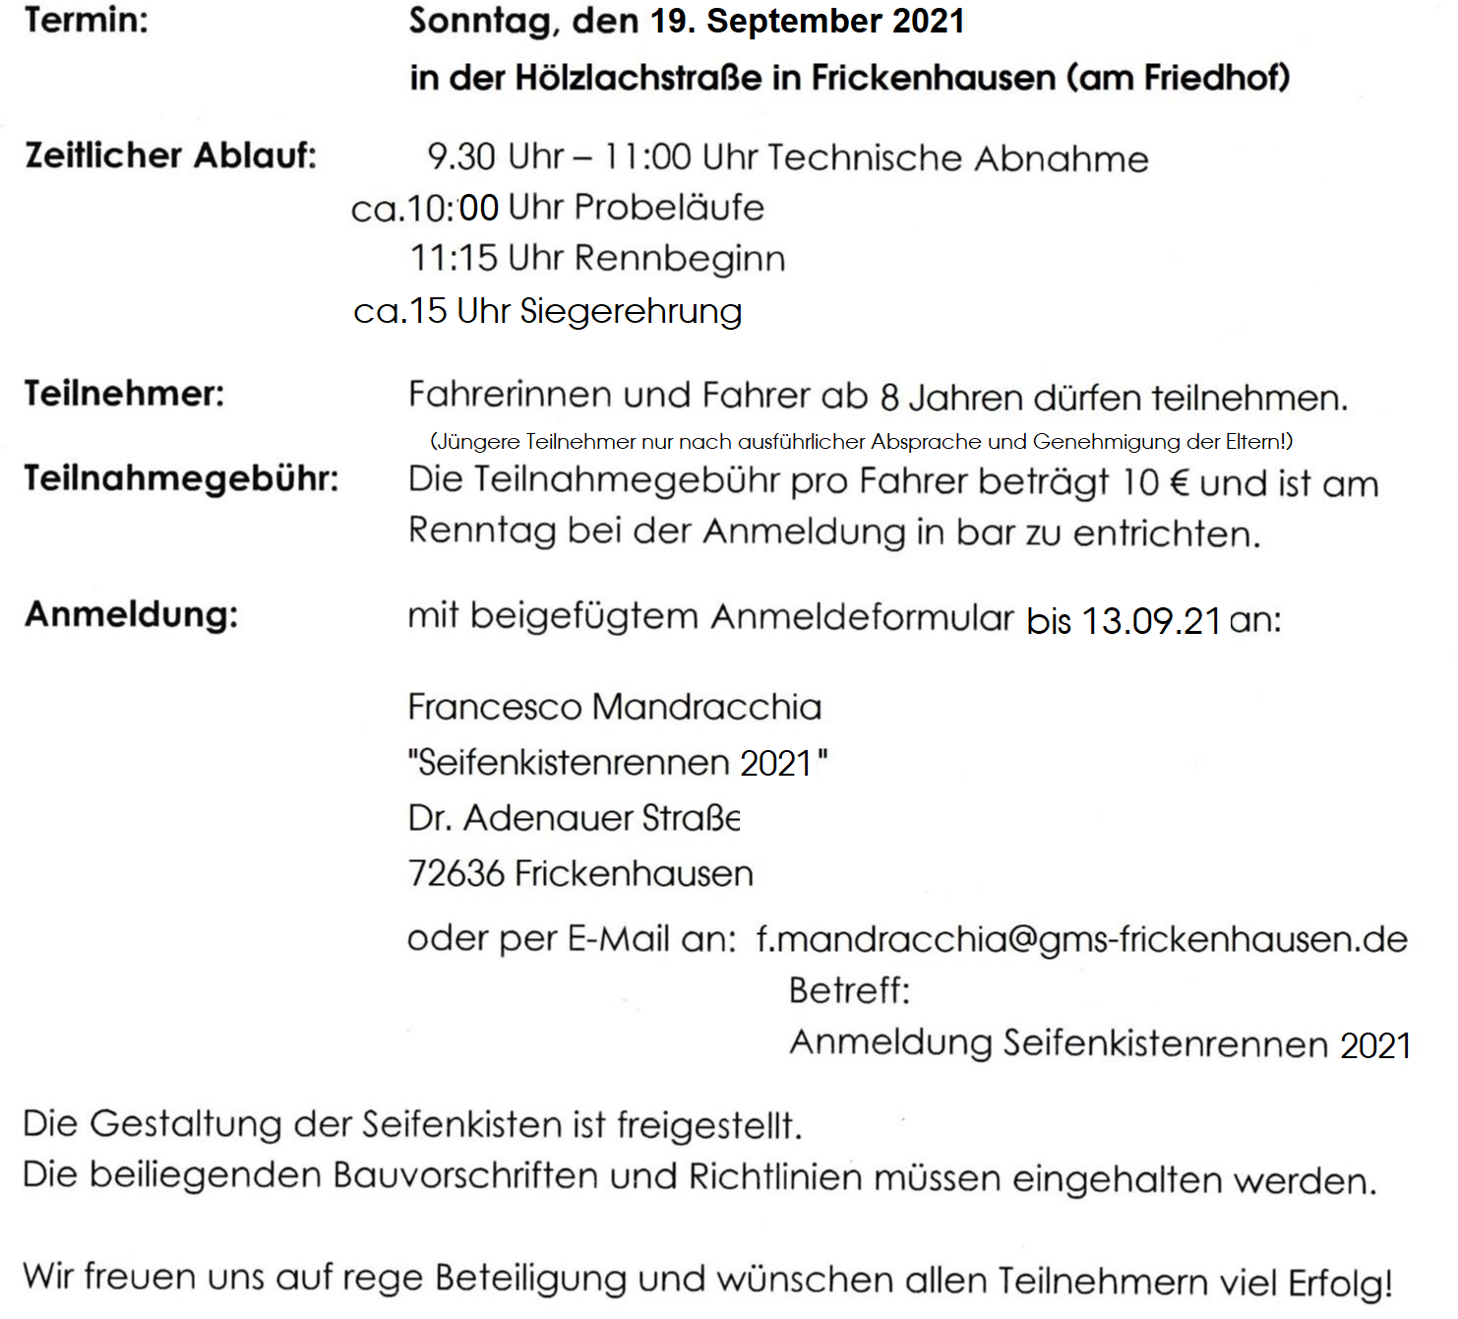

2. Frickenhäuser Seifenkistenrennen 2021

Anmeldeformular
(zum Seifenkistenrennen am 19.09.2021 in Frickenhausen)

Meine Daten: (Zutreffendes bitte ankreuzen und eintragen)

Rennalter: ………. Junior 1 (8-11 Jahre) Junior 2 (12-15 Jahre) Senior (ab 16 Jahre)
_______________________________________________________________________________
Name, Vorname: _____________________________________________________
Geburtsdatum: _____________________________________________________
Straße: _____________________________________________________
PLZ, Ort: _____________________________________________________
Telefon: _____________________________________________________
E-Mail: _____________________________________________________
_______________________________________________________________________________
Meine Seifenkiste: _____________________________________________________
Name: _____________________________________________________
Baujahr/ _____________________________________________________
Besonderheiten: _____________________________________________________
_____________________________________________________

ACHTUNG: Die Seifenkisten müssen nach den beigefügten Richtlinien gebaut sein.

___________________ __________________________________
Ort, Datum Unterschrift

2. Frickenhäuser Seifenkistenrennen 2021
Wettbewerbsrichtlinien:
§1 Allgemeines
Der Förderverein der GMS Frickenhausen führt am 19.09.2021 in Frickenhausen, für Schulklassen, Vereine und andere Teilnehmer ein Seifenkistenrennen durch. Das Rennen wird an der Hölzlachstraße ausgetragen. Sämtliche Teilnehmer müssen diese Richtlinien anerkennen und für einen eigenen ausreichenden Versicherungsschutz sorgen.
An diesem Wettbewerb werden ausschließlich von den Teilnehmern selbst gebaute Seifenkisten zugelassen. Die Bewertung erfolgt nach gefahrene Zeit.
Die Anmeldung erfolgt mit dem Meldeformular bis zum Meldeschluss bei der GMS Frickenhausen, vertreten durch Francesco Mandracchia, Dr. Adenauer-Straße 21, 72636 Frickenhausen (f.mandracchia@gms-frickenhausen.de).
Jede Seifenkiste wird vor der Veranstaltung durch eine technische Abnahmekommission genau überprüft. Über den Ausschluss einer Seifenkisten wegen technischer Mängel entscheidet die Abnahmekommission. Für nicht offen gelegte bzw. nicht sichtbare Mängel haftet der Wettbewerbsteilnehmer selbst.
Die Entscheidungen der Abnahmekommission, der Rennleitung, der Streckenposten sowie die Zeitmessung sind unter Ausschluss des Rechtsweges anzuerkennen.
§2 Bauvorschrift/Teilnahmebedingung
Die Seifenkiste muss mindestens drei Räder haben. Die Bedingung für die Teilnahme ist eine funktionierende Lenkung (max. Lenkeinschlag von 5 cm pro Seite) und eine wirksame Bremse. Die Seifenkistenlänge\-breite darf max. 2,35 m x 0,90 m betragen. Die Seifenkiste darf keine scharfkantigen und hervorstehenden Teile aufweisen. Der Fahrersitz muss mit der Bodenplatte oder dem Rahmen fest verbunden sein. Es muss gewährleistet sein, dass der Fahrer die Seifenkiste selbstständig in kurzer Zeit besteigen und verlassen kann, ohne hierbei Teile der Seifenkisten entfernen zu müssen. Während des Rennens müssen die Fahrer einen Integralhelm tragen. Pro Seifenkiste dürfen maximal drei Fahrer an den Start gehen.
§3 Rennstrecke
Das Rennen findet in der Hölzlachstraße in Frickenhausen statt. Die Länge der Strecke beträgt circa 250 m. Absicherung der Strecke erfolgt durch ab Sperrgitter und Strohballen. Der Start erfolgt von einer Stadtrampe aus.
§4 Zeitmessung\Wertung
Die Zeitmessung erfolgt elektronisch mit 1/ 100 sec Genauigkeit. Jeder Fahrer hat zwei Läufe. Gewertet wird die Summe der Zeiten beide Läufe. Die geringste Gesamtzeit stellt den Gewinner fest.
§5 Startnummer
Jeder Teilnehmer erhält eine Startnummer. Die Übergabe der Startnummer berechtigt zur Teilnahme am Rennen und muss vor dem Start am Fahrzeug sichtbar angebracht werden.
§6 Versicherung
Jeder Fahrer und Wettbewerbsgruppe fährt auf eigenes Risiko und hat selbst für ausreichenden Versicherungsschutz zu sorgen.
§7 Meldeschluss
Anmeldeschluss ist der 13.9.2021

2. Frickenhäuser Seifenkistenrennen 2021
Teilnahmeerklärung
1. Allgemeine Erklärung der Fahrer
Der Fahrer versichert, dass
a. die an der Anmeldung gemachten Angaben richtig und vollständig sind.
b. der Fahrer uneingeschränkt den Anforderungen des Rennens gewachsen ist.
c. das Fahrzeug in allen Punkten den technischen Bestimmungen der Teilnahmebedingungen
entspricht.
d. das Fahrzeug in allen Teilen jederzeit durch die Rennleitung untersucht werden kann.
e. er das Fahrzeug nur in einwandfreiem Zustand bei der Veranstaltung einsetzen wird.

Der Fahrer erklärt mit seiner Unterschrift weiter, dass
- Er die Teilnahmebedingungen (siehe Ausschreibung) zur Kenntnis genommen hat und diese als für sich verbindlich anerkennen und befolgen wird.
- der Veranstalter jederzeit berechtigt ist, die Fahrzeugzulassung und Abnahmebestimmungen zu ändern.
- diese Regeln Bestimmungen und Erklärungen in dieser Anmeldung mit seiner Zustimmung Bestandteil der Vereinbarung mit dem Veranstalter werden.

2. Haftungsausschluss
Der Fahrer nimmt auf eigene Gefahr an der Veranstaltung teil. Er trägt die alleinige Verantwortung für alle von ihm oder durch das von ihm benutzte Fahrzeug verursachten Schäden.
Die Fahrer erklären mit der Abgabe des Anmeldeantrages den Verzicht auf Ansprüche jede Art für Schäden, die im Zusammenhang mit der Veranstaltung entstehen, außer bei vorsätzliche oder grob fahrlässig Schadensverursachung, und zwar gegen
- den Veranstalter, Behörden und allen anderen Personen, die mit der Organisation der Veranstaltung in Verbindung stehen.
b. die Erfüllungs– und Verrichtungsgehilfen aller zuvor genannten Personen und Stellen, außer bei
vorsätzlicher oder grobfahrlässiger Schadensverursachung.
c. die anderen Teilnehmer, deren Helfer, die Eigentümer, Halter der anderen Fahrzeuge,
d. und den eigenen Fahrer /Mitfahrer und eigene Helfer.

Der Haftungsausschluss wird mit der Abgabe der Anmeldung allen Beteiligten gegenüber wirksam.
Der Haftungsverzicht gilt für Ansprüche aus jeglichem Rechtsgrund, insbesondere sowohl für Schadensersatzansprüche aus vertraglicher, als auch außervertraglicher Haftung und auch für Ansprüche aus unerlaubter Handlung.

_____________________________ _________________________________________
Ort, Datum Unterschrift des Fahrers /Mitfahrers
Bei minderjährigen Fahrern:

_____________________________ _________________________________________
Ort, Datum Unterschrift des/der Erziehungsberechtigten

2. Frickenhäuser Seifenkistenrennen 2021

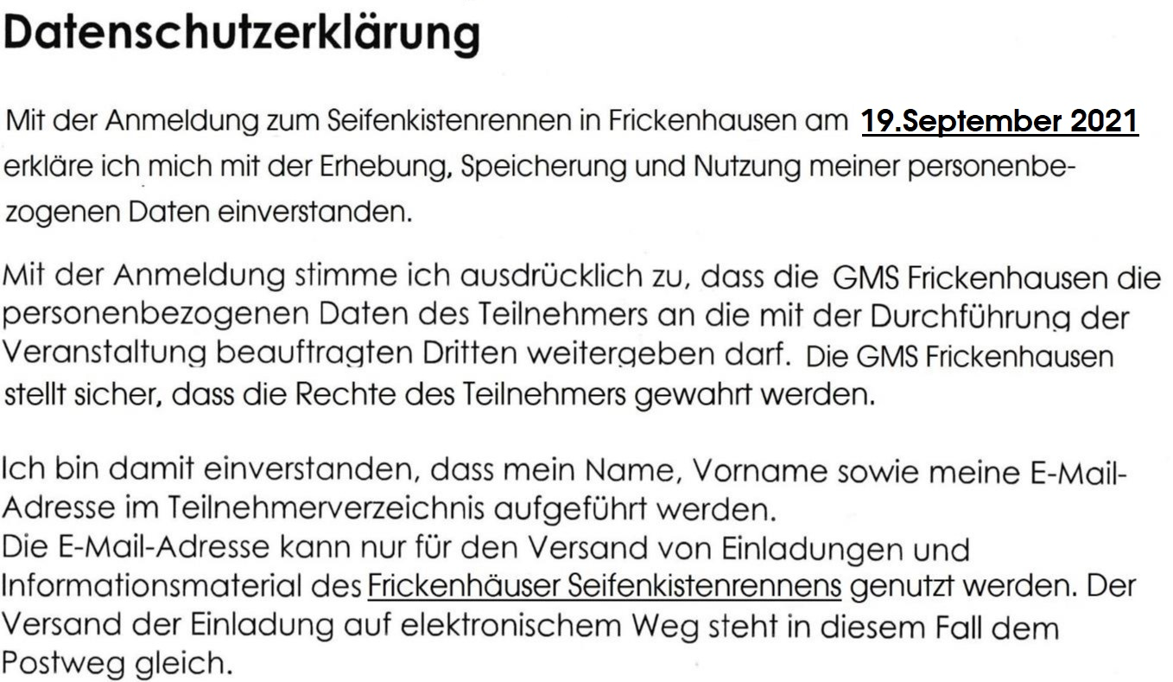

Ich bin/wir sind einverstanden, dass das Ranking meines Kindes mit Name,
Vorname und Starterklasse des/der Fahrer online und offline veröffentlicht
wird.

Ich bin/wir sind damit einverstanden, dass Fotos und Videos, die während
der Veranstaltung „2.Frickenhäuser-Seifenkistenrennen“ durch die
Veranstalter entstehen und mich bzw. mein/unser Kind zeigen, zum Zweck
der Abbildung in Veröffentlichungen sowie künftiger Veröffentlichungen
zum Seifenkistenrennen des Veranstalters GMS Frickenhausen online und
Offline verwendet werden dürfen.

Diese Einwilligung kann ich jederzeit schriftlich mit Wirkung auf die Zukunft widerrufen.

------------------------- ----------------------------------------------------------------
Ort / Datum Unterschrift des Fahrers / Mitfahrers

Bei minderjährigen Fahrer:

------------------------ -----------------------------------------------------------------
Ort / Datum Unterschrift des Erziehungsberechtigten

So finden Sie den Weg zu uns
Adresse: Gemeinschaftsschule Frickenhausen
Dr. Adenauer-Straße 21, 72636 Frickenhausen
Homepage: www.gms-frickenhausen.de
Anfahrt:
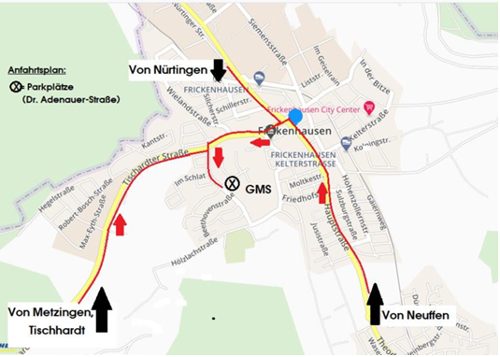

Organisationsplan

